Мониторинг организации деятельности образовательных учреждений Кузнецкого района в условиях текущей санитарно-эпидемиологической обстановки

Во вторник, 29 сентября 2020г., в школах с. Посёлки и с. Никольское проведен мониторинг организации деятельности образовательных учреждений в условиях текущей санитарно-эпидемиологической обстановки.
Рабочая группа, в составе начальника Отдела образования Кузнецкого района А.А. Перункова, заместителя начальника В.В. Бель, представителя партии «Единая Россия» Е.Н. Антоновой и заместитель редактора газеты «Кузнецкий рабочий» И.Г. Китовой, изучила работу школ по следующим направлениям:
- качество бесплатного горячего питания обучающихся начальных классов;
- обеспечение средствами профилактики в условиях угрозы распространения новой коронавирусной инфекции;
-выплата федеральной надбавки за классное руководство.
Ирина Геннадьевна Китова побеседовала с руководством школ, учащимися начальных классов, родителями, классными руководителями.

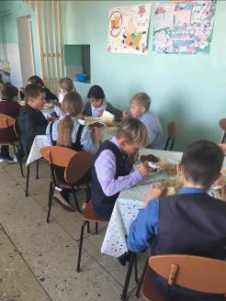
В связи с угрозой распространения коронавирусной инфекции в образовательных учреждениях соблюдаются требования Роспотребнадзора.
Горячее питание организовано в соответствии с санитарными нормами и правилами, по строгому графику. В Кузнецком районе с 1 сентября 2020 года бесплатные обеды получают 1330 учеников начального звена.
Вопрос качественного горячего питания в образовательных учреждениях находится на постоянном контроле у администрации Кузнецкого района, Отдела образования Кузнецкого района.

